|  |
| --- |
| Vulmetingssystemen voor Silo’s van veehouderijen  Minor Smart Industry 2019/2020 |
| *Door: Jan Reuvers en Luuk Wenting**Begeleiders: Witek ten Hove, Anita en Pieter Hoenderken**Datum: niet vergeten* |

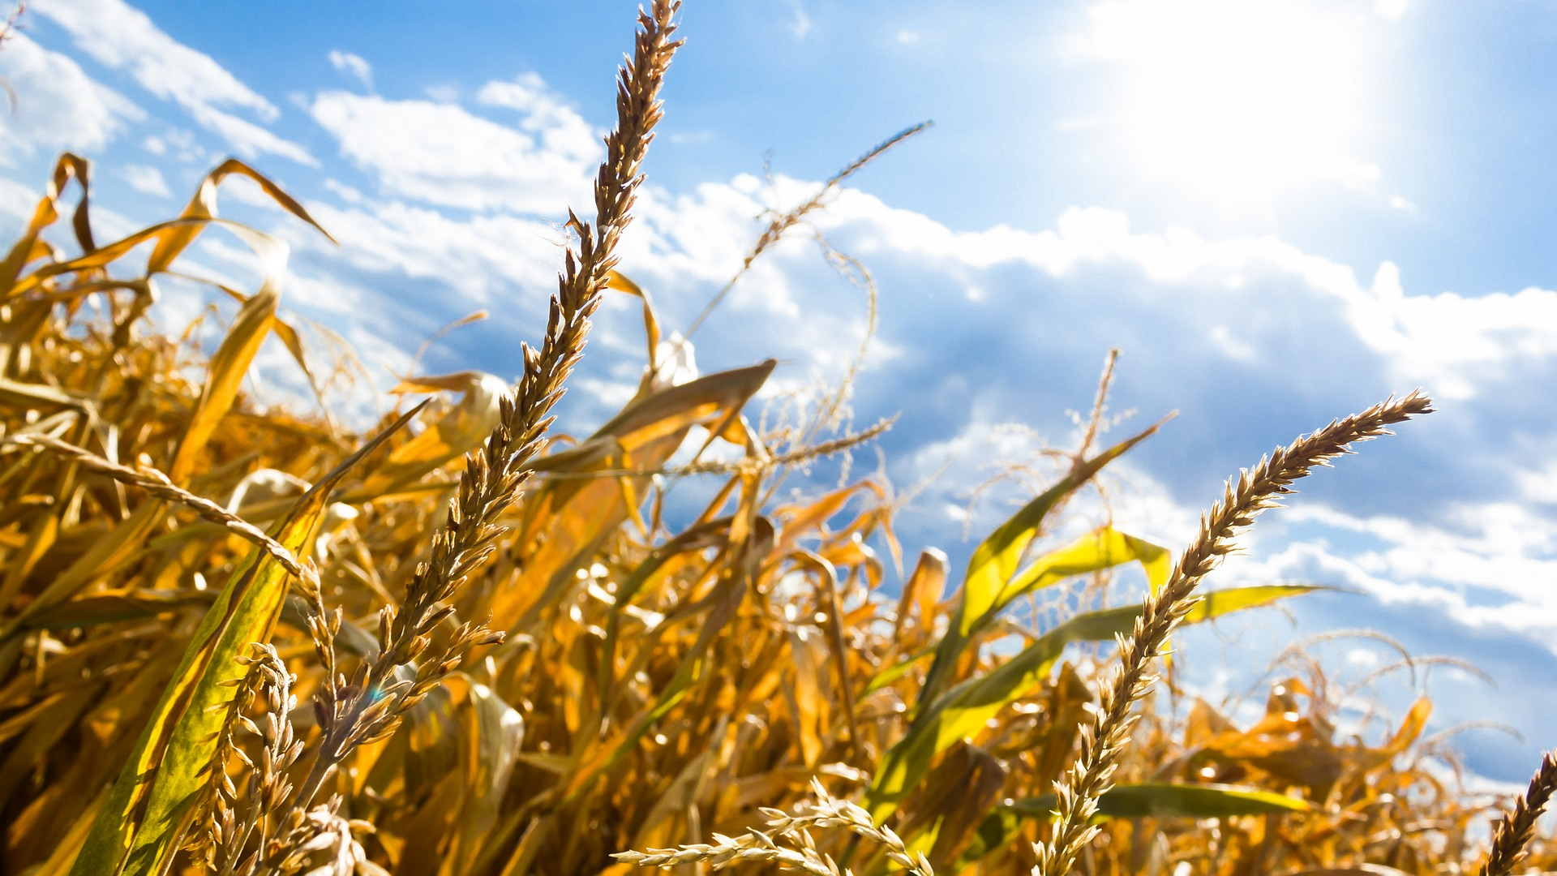



Vulmetingssystemen voor Silo’s van veehouderijen

**Contactgegevens**

**Opdrachtgevers:**

Naam: Anita Hoenderken

Functie: Directrice Internethuis

E-mailadres: [a.hoenderken@hetinternethuis.nl](mailto:a.hoenderken@hetinternethuis.nl)

Naam: Pieter Hoenderken

Functie: Technisch Directeur van het Internethuis

E-mailadres: [p.hoenderken@hetinternethuis.nl](mailto:p.hoenderken@hetinternethuis.nl)

**Projectteam:**

Naam: Jan Reuvers

Opleiding: Automatisering (Avans)

E-mailadres: [jj.reuvers1@student.avans.nl](mailto:jj.reuvers1@student.avans.nl)

Naam: Luuk Wenting

Opleiding: Finance and Control (HAN)

E-mailadres: [luuk.w@hotmail.nl](mailto:luuk.w@hotmail.nl)

**Begeleider:**

Naam: Witek ten Hove

Functie: Docent aan de HAN

E-mailadres: [witek.tenhove@han.nl](mailto:witek.tenhove@han.nl)

# Voorwoord

# Managementsamenvatting

Inhoudsopgave

1 Plan van aanpak 1

1.1 Aanleiding 1

1.2 Doelstelling 1

1.3 Scope 1

1.4 Stakeholders 1

1.5 Onderzoeksopdracht 1

1.5.1 Probleemstelling 1

1.5.2 Onderzoeksvraag 1

1.5.3 Op te leveren producten 1

1.5.4 Deelvragen 1

1.5.5 Toegepaste theorie 1

2 Analyse van de Huidige situatie 2

2.1 De huidige situatie 2

2.2 Knelpunten en problemen in de huidige situatie 2

3 Programma van eisen en wensen 3

3.1 Verbetergebieden en verbeterdoelstellingen 3

3.2 de eisen en wensen 3

3.3 Relatie tussen de eisen en wensen en de problemen en knelpunten 3

4 Alternatieve oplossingen 4

4.1 Oplossing 1 4

4.2 Oplossing 2 4

4.3 Oplossing 3 4

5 De gekozen oplossing 5

6 Aanbevelingen 6

7 Bronnen 7

8 Bijlagen 8

8.1 Bijlage 1 8

8.2 Bijlage 2 8

# 1 Plan van aanpak

## 1.1 Aanleiding

## 1.2 Doelstelling

## 1.3 Scope

## 1.4 Stakeholders

## 1.5 Onderzoeksopdracht

### 1.5.1 Probleemstelling

### 1.5.2 Onderzoeksvraag

### 1.5.3 Op te leveren producten

### 1.5.4 Deelvragen

### 1.5.5 Toegepaste theorie

# 2 Analyse van de Huidige situatie

## 2.1 De huidige situatie

Hoe wordt er nu gemeten etc. en hoe loopt het proces nu wanneer bestellen enzo

## 2.2 Knelpunten en problemen in de huidige situatie

# 3 Programma van eisen en wensen

## 3.1 Verbetergebieden en verbeterdoelstellingen

## 3.2 de eisen en wensen

## 3.3 Relatie tussen de eisen en wensen en de problemen en knelpunten

# 4 Alternatieve oplossingen

## 4.1 Oplossing 1

## 4.2 Oplossing 2

## 4.3 Oplossing 3

# 5 De gekozen oplossing

# 6 Aanbevelingen

# 7 Bronnen

# 8 Bijlagen

## 8.1 Bijlage 1

## 8.2 Bijlage 2